2007-2008 EĞİTİM-ÖĞRETİM YILI MEHMET AKİF İLKÖĞRETİM OKULU 7.SINIFLAR
FEN VE TEKNOLOJİ DERSİ 2.DÖNEM 3. YAZILI SINAVI
AD – SOYADI |  | PUAN
SINIF – NUMARA |  | PUAN
( NOT:HER SORU 5 PUANDIR. SINAV SÜRESİ BİR DERS SAATİ. BAŞARILAR DİLERİZ.)

1. Bir öğrenci elinde bulunan kutuyu hangi şekildeki gibi taşırsa en az iş yapmış olur?
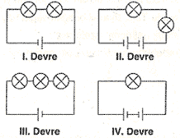
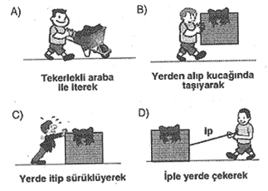
2.
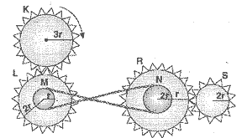
Yukarıda verilen kasnak ve dişli sistemlerinden hangileri
K- dişlisi ile aynı yönde döner?
A) R-N B) L-M-S C) M-N D) M-N-S
3.
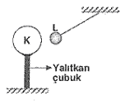
L-küresi K-küresine yaklaştırılınca şekildeki gibi çekiyor.Buna göre hangisi doğrudur?
I. Aynı yüklüdürler.
II .Zıt yüklüdürler.
III.K yüklü, L yüksüzdür.
A) I B) II C) I, III D) II, III
4.
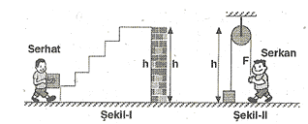
Serhat ve Serkan aynı kutuyu aynı yüksekliğe değişik yollardan çıkarıyorlar.Buna göre aşağıdakilerden hangisi yanlıştır?
A)Serkan daha az zamanda yukarı çıkarır.
B)Serhat ın kuvvetten kazancı vardır.
C)Serkan işten kazanç sağlar. D)Her ikiside aynı işi yapar

5. Aşağıda verilen göz kusurlarından hangisinin tedavisinde gözlük kullanılamaz?
A) Miyop B) Astigmatizm C) Hipermetrop D) Katarakt

6. Bir öğrenci seri bağlı lamba sayısı arttıkça parlaklığın azaldığını ispatlamak istiyor.Yandaki hangi devreleri kullanırsa amacına ulaşır?
A) I ve II B) I ve III C) II ve III D) II ve IV

7. Elementler tek cins atomlardan oluşur.Bu tanıma uyan hangisidir?
A) Demir B) Su C) Karbondioksit D) Çelik

8. Aşağıdakilerden hangisi ekosistem örneğidir?
A)Van Gölü B)Bir ormandaki ağaçlar
C)Beyşehir Gölündeki balıklar D)Nil Nehrindeki timsahlar

9.
Yukarıdaki besin zincirinde etçil canlıların sayısındaki
aşırı azalma hangi sonuca sebep olur?
A) Bitki sayısının artmasına
B) Yırtıcıların azalmasına
C) Otçulların azalmasına
D) Yırtıcıların çoğalmasına
10.
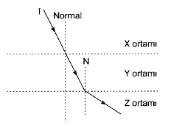
I ışını x,y ve z ortamlarında şekildeki yolu izliyor.Bu ortamların yoğunlukları büyükten küçüğe doğru nasıl sıralanmalıdır?
A) z= x > y B) x > y > z C) x = y > z D) y > x > z

11.Sessiz okuma yapan bir öğrencinin okuduklarını anlaması için aşağıdakilerden hangisinin görev yapması gerekmez?
A) Göz B) Beyin C) Sinir sistemi D) Kulak

12.
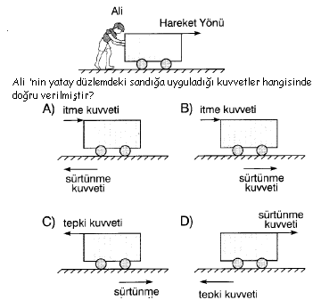
13.
Aşağıdaki şekilde A, B, C noktaları arasında salınım yapan bir
cisim görülmektedir.
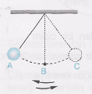
Bu durumla ilgili;
I. Cismin en yüksek potansiyel enerjisi A ve C noktalarındadır.
II. B noktasından geçerken cismin kinetik enerjisi en büyük değerdedir.
III. Cismin kütlesi zamanla azalır. verilenlerinden hangileri yanlıştır?
A) Yalnız I B) I ve III
C) Yalnız III D) II ve III

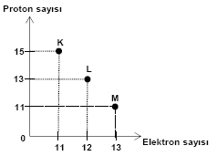
14.

K,L ve M iyonlarının yükleri hangisinde doğru verilmiştir?

K L M
A) +4 +1 -2
B) -4 -1 +2
C) -4 -1 -2
D) +4 +1 +2

15. I. Bileşik :,su,tuz
II. Element: Demir ,hava
III. Karışım :Çelik,şehriye çorbası
Yukarıda element,bileşik ve karışımlara ilişkin verilen örnek gruplarından hangilerinde verilen örnekler doğrudur?
a.) Yalnız I b.) Yalnız II
c.) I ve III d.) I, II ve III

16.
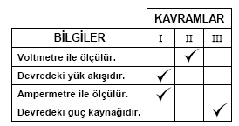
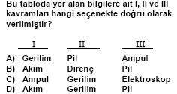

17. I. Ağız II. Mide
III.İnce bağırsak IV. Kalın bağırsak
Yukarıda verilen organlardan hangilerinde mekanik ya da kimyasal sindirim gerçekleşmez?
A) Yalnız I B) Yalnız IV C) I, IV D) II,III,IV

18. I. Böbrek II. Mide
III.İnce bağırsak IV. Deri
Yukarıdaki yapılardan hangileri boşaltım hangileri de sindirim ile ilgilidir?
Boşaltım sistemi Sindirim sistemi
A) I,II III,IV
B) II,IV I,III
C) I,IV II,III
D) II,III I,IV

19.
Tanecik yapısı şekildeki gibi olan bir madde için aşağıdakilerden hangisi yanlıştır?

A)Tek cins atomdan oluşmuştur.
B)İki çeşit atom içerir.
C)Saf yapıdadır.
D)Kendisini oluşturan maddelerin özelliklerini taşımaz.
20.

BAŞARILAR

Muhterem YILMAZ
Fen ve Teknoloji Dersi Öğrt

